Муниципальное дошкольное образовательное учреждение
«Детский сад «Ладушки»

Паспорт старшей группы №3

Качканар 2020г
Содержание
Паспорт старшей группы в нашем детском саду включает следующую информацию:
1. данные о программе образовательного процесса,
2.Ф.И.О воспитателей;
3. состав группы;
4. режим дня;
5. расписание ООД;
6. приложение к Паспорту объекта Аналитическая справка-анкета «Самооценка предметно-развивающей среды»
7. паспорт предметно – пространственной старшей группы
8. план обновления РППС на учебный год
Воспитатели старшей группы:
Бобрик Наталья Анатольевна, высшая квалификационная категория;
Уймина Ирина Сергеевна, первая квалификационная категория.
Группу посещает 28 детей от 5до 6 лет:
Девочек-13
Мальчиков- 15
Образовательная деятельность осуществляется по Образовательной программе Муниципального дошкольного образовательного учреждения "Детский сад "Ладушки"

Режим дня в дошкольном учреждении
Режим дня в нашем дошкольном учреждении соответствует всем основным требованиям. В детском саду разработан гибкий режим дня, учитывающий возрастные психофизиологические возможности детей, их интересы и потребности, обеспечивающий взаимосвязь планируемой организованной образовательной деятельности с повседневной жизнью детей в детском саду. Кроме того, учитываются климатические условия (в течение года режим дня меняется дважды). В отличие от зимнего в летний оздоровительный период увеличивается время пребывания детей на прогулке.
Прогулка организуется 2 раза в день: в первую половину дня - до обеда и во вторую половину - после дневного сна или перед уходом детей домой. Во время прогулки с детьми проводятся игры и физические упражнения. Подвижные игры проводят в конце прогулки перед возвращением детей в помещение ДОУ. Дневному сну отводится 2 часа. Самостоятельная деятельность детей занимает в режиме дня не менее 3 - 4 часов.

Режим дня старшей группы на 2020- 2021учебный год
(холодный период года)

Прием детей, осмотр самостоятельная деятельность, дежурство. | 07.00-08.20
Подготовка к завтраку, завтрак | 08.20-08.30
Самостоятельная деятельность детей. Подготовка к завтраку. | 08.30-08.50
Завтрак | 08.45-09.10
Организованная образовательная деятельность 1. | 09.10-09.35
Самостоятельная деятельность детей. | 09.35-09.45
Организованная образовательная деятельность 2. | 09.45-10.10
2-й завтрак. | 10.10-10.20
Подготовка к прогулке. | 10.20-10.30
Прогулка | 10.30-12.05
Возвращение с прогулки, самостоятельная деятельность детей. | 12.05-12.15
Подготовка к обеду, обед. | 12.15-12.40
Подготовка ко сну, дневной сон. | 12.40-15.00
Постепенный подъем, закаливание. | 15.00-15.10
Игры, самостоятельная деятельность детей. Индивидуальная работа с детьми. | 15.10-16.40
Организованная образовательная деятельность 3. | 15.40-16.05
Самостоятельная деятельность детей. Подготовка к уплотненному полднику. | 16.05-16.15
Уплотненный полдник | 16.15-16.40
Подготовка к прогулке | 16.40-16.50
Прогулка | 16.50-18.30
Возвращение с прогулки. Самостоятельная деятельность детей.  Уход детей домой. | 18.30-19.00

По действующему СанПиН 2.3.1.3049-13 продолжительность непрерывной образовательной деятельности - не более 25 минут. Перерывы между периодами непрерывной образовательной деятельности – не менее 10 минут.
Сетка ООД в старшей группе
понедельник | 9:10-9:35 1. Познавательное развитие «Мы живем на Урале»  10:00-10:25 2.Музыкальное развитие.  15:40-16.05 3. Художественно - эстетическое развитие. Рисование
Вторник | 9:10-9:35 1. Познавательное развитие. Фэмп.  10:00-10:25 2. Физическое развитие. Физическая культура  15:40-16.05 3. Художественно - эстетическое развитие. Лепка/Аппликация
Среда | 9:10-9:35 1. Речевое развитие. Развитие речи  10:00-10:25 2. Музыкальное развитие.  15:40-16.05 3. Художественно - эстетическое развитие. Рисование
Четверг | 9:10-9:35 1. Познавательное развитие. Фэмп. «Экономическое воспитание»  10:00-10:25 2. Физическое развитие. Физическая культура
Пятница | 9:10-9:35 1. Речевое развитие. Развитие речи  10:00-10:25 2. Физическое развитие. Физическая культура (на улице)

Предметно - развивающая, игровая среда в старшей группе
Дети проводят в детском саду большую часть времени. Поэтому окружающая среда должна отвечать их интересам, развивать, давать возможность свободно играть и общаться со сверстниками, развивать индивидуальность каждого ребенка. Поэтому наполнить группу играми и игрушками недостаточно. С ведением Федерального государственного образовательного стандарта появились новые приоритеты в создании развивающей предметно-пространственной среды (РППС). Она должна быть комфортной уютной рационально организованной наполненной разными сенсорными раздражителями и игровыми материалами. Одной из основных задач считается обогащение среды такими элементами, которые стимулировали бы познавательную речевую двигательную и иную активность детей. Развитие познавательно-речевых способностей — это одна из главных задач дошкольного образования. Развивающая предметно-пространственная среда (согласно ФГОС) — это определенное пространство, организованно оформленное и предметно-насыщенное, приспособленное для удовлетворения потребностей ребенка в познании, общении, физическом и духовном развитии в целом. Правильная организация предметно-развивающей среды - это одно из важных условий воспитательной образовательной работы в условиях ФГОС. Развивающая предметно - пространственная среда должна обеспечивать возможность общения и совместной деятельности детей и взрослых, двигательной активности детей, а также возможности для уединения. Она должна работать на самостоятельность и самодеятельность ребёнка. Развивающая среда должна быть: содержательной, насыщенной, доступной, трансформируемой, безопасной. Оснащение уголков меняется в связи с тематическим планированием. Приглашаю на экскурсию в нашу группу.
Предметно-развивающая среда в старшей группе построена в соответствии с Федеральным государственным образовательным стандартом дошкольного образования.
В раздевалке группы находятся индивидуальные шкафчики детей, скамейки. Здесь же находится информационный стенд для родителей, в котором размещаются консультации, советы родителям и другая важная информация. Размещен уголок безопасности, в котором находятся консультации по правилам дорожного движения, пожарной и личной безопасности. Здесь же находится информация о тематических неделях в детском саду и рекомендации родителям в рамках тематической недели. Имеется папка с консультациями, в которой каждый родитель сможет найти ответ на интересующие его вопросы.
В уголке речевого развития дети могут знакомиться с книгами, рассматривать иллюстрации. В уголке можно выбрать и почитать любимую сказку, а также полистать познавательную энциклопедию. Дети с удовольствием рассматривают красочные иллюстрации и пересказывают понравившиеся сказки. Книги в уголке постоянно обновляются, пополняются и соответствуют возрасту, тематическим неделям. Во время образовательной деятельности мы используем этот центр для знакомства с поэтами и писателями, читаем сказки, разучиваем стихи, сочиняем небольшие рассказы. Так же мы с ребятами пробуем проигрывать небольшие народные сказки.
Уголок творчества. В распоряжении детей есть различные материалы для воплощения своих творческих замыслов: цветные карандаши и фломастеры, восковые мелки, простые карандаши, пластилин, доски для лепки, цветная и белая бумага и картон, акварель, кисти, непроливайки, клей, ножницы, стеки, большой выбор трафаретов, различные схемы для рисования животных, растений, бытовых приборов, схемы для поделок из бумаги, большой выбор раскрасок. К центру имеется свободный доступ, в любое свободное время дети могут лепить, рисовать, вырезать делать поделки из бумаги. Также есть цветная проволока для творчества.
Уголок конструирования, в нем находится различный строительный материал (конструкторы различного вида: лего, тико), здесь мальчишки и девчонки воплощают свои замыслы. Имеется и конструктор для девочек. Весь материал помещен в пластиковые контейнеры и корзины, что делает уголок мобильным. Конструктор можно перемещать в любое место группы и заниматься строительством подгруппой или индивидуально.
Уголок сюжетно-ролевых игр «Магазин», «Салон красоты», «Семья», «Больница», они хоть и стоят на одном месте, но играть в эти игры можно в любом месте группы, так как атрибуты размещены в корзинах. В этих уголках любят играть не только девочки, но и мальчики. Атрибуты к играм постоянно пополняются.
Музыкальный уголок помогает сплотить всю группу, объединить интересной идеей. Дети – это большие артисты, поэтому они с большим удовольствием участвуют в постановках и выступают в роли зрителей. Уголок содержит разные музыкальные инструменты.
В группе также у нас располагается уголок природы и экспериментирования, в котором имеется календарь природы, достаточное количество комнатных растений и инвентарь по уходу за ними. Природный материал размещается в контейнерах в достаточном количестве. Оборудование для опытов, исследований безопасно в использовании. Кроме этого, в уголке природы есть:
- наборы картинок с изображением животных, птиц, насекомых и прочее.
- Альбомы «Времена года»;
- книжки с иллюстрациями, на которых изображены животные.
- Рисунки детей о природе и поделки из природного материала.
- Материал для труда.
- Для изготовления поделок необходим природный и бросовый материал.
Здесь ребята знакомятся с окружающим миром: с разными явлениями природы, флорой и фауной нашей планеты, учатся наблюдать и ухаживать за растениями.
Уголок безопасности, в уголке имеются необходимые атрибуты для ролевых игр, разнообразный материал по правилам безопасного поведения на дорогах: сюжетные иллюстрации, игры, папки, есть игры, сделанные своими руками.
Также к учебной зоне есть математический уголок, он содержит разные игры на развитие логики, мышления, внимания, счётный наглядный и раздаточный материал. Математическое лото, математические пазлы, числовые домики, счётные палочки, игры для сенсорного развития детей. Дидактические игры для формирования математических представлений. Различные тетради, которые также способствуют развитию ребенка.
В группе есть спортивный уголок, где размещаются тренажеры и другой инвентарь, которым дети смогут пользоваться на занятиях.
Большую часть пространства занимают зоны приема пищи и учебная. Оборудование (столы, стулья) согласно росту детей.
Мы стараемся создать условия для разных видов деятельности детей, обеспечивающих их всестороннее гармоничное развитие и создать комфортные условия пребывания детей в детском саду.
Создавая развивающую предметно-пространственную, среду мы учитываем, что:
1. Среда должна выполнять образовательную, развивающую, воспитывающую, стимулирующую, организованную, коммуникативную функции. Но самое главное – она должна работать на развитие самостоятельности и самодеятельности ребенка.
2. Необходимо гибкое и вариативное использование пространства. Среда должна служить удовлетворению потребностей и интересов ребенка.
3. Форма и дизайн предметов ориентирована на безопасность и возраст детей.
4. Элементы декора должны быть легко сменяемыми.
Организация развивающей РППС в ДОУ с учетом требований ФГОС ДО строится таким образом, чтобы дать возможность наиболее эффективно развивать индивидуальность каждого ребенка с учетом его склонностей, интересов, уровня активности.
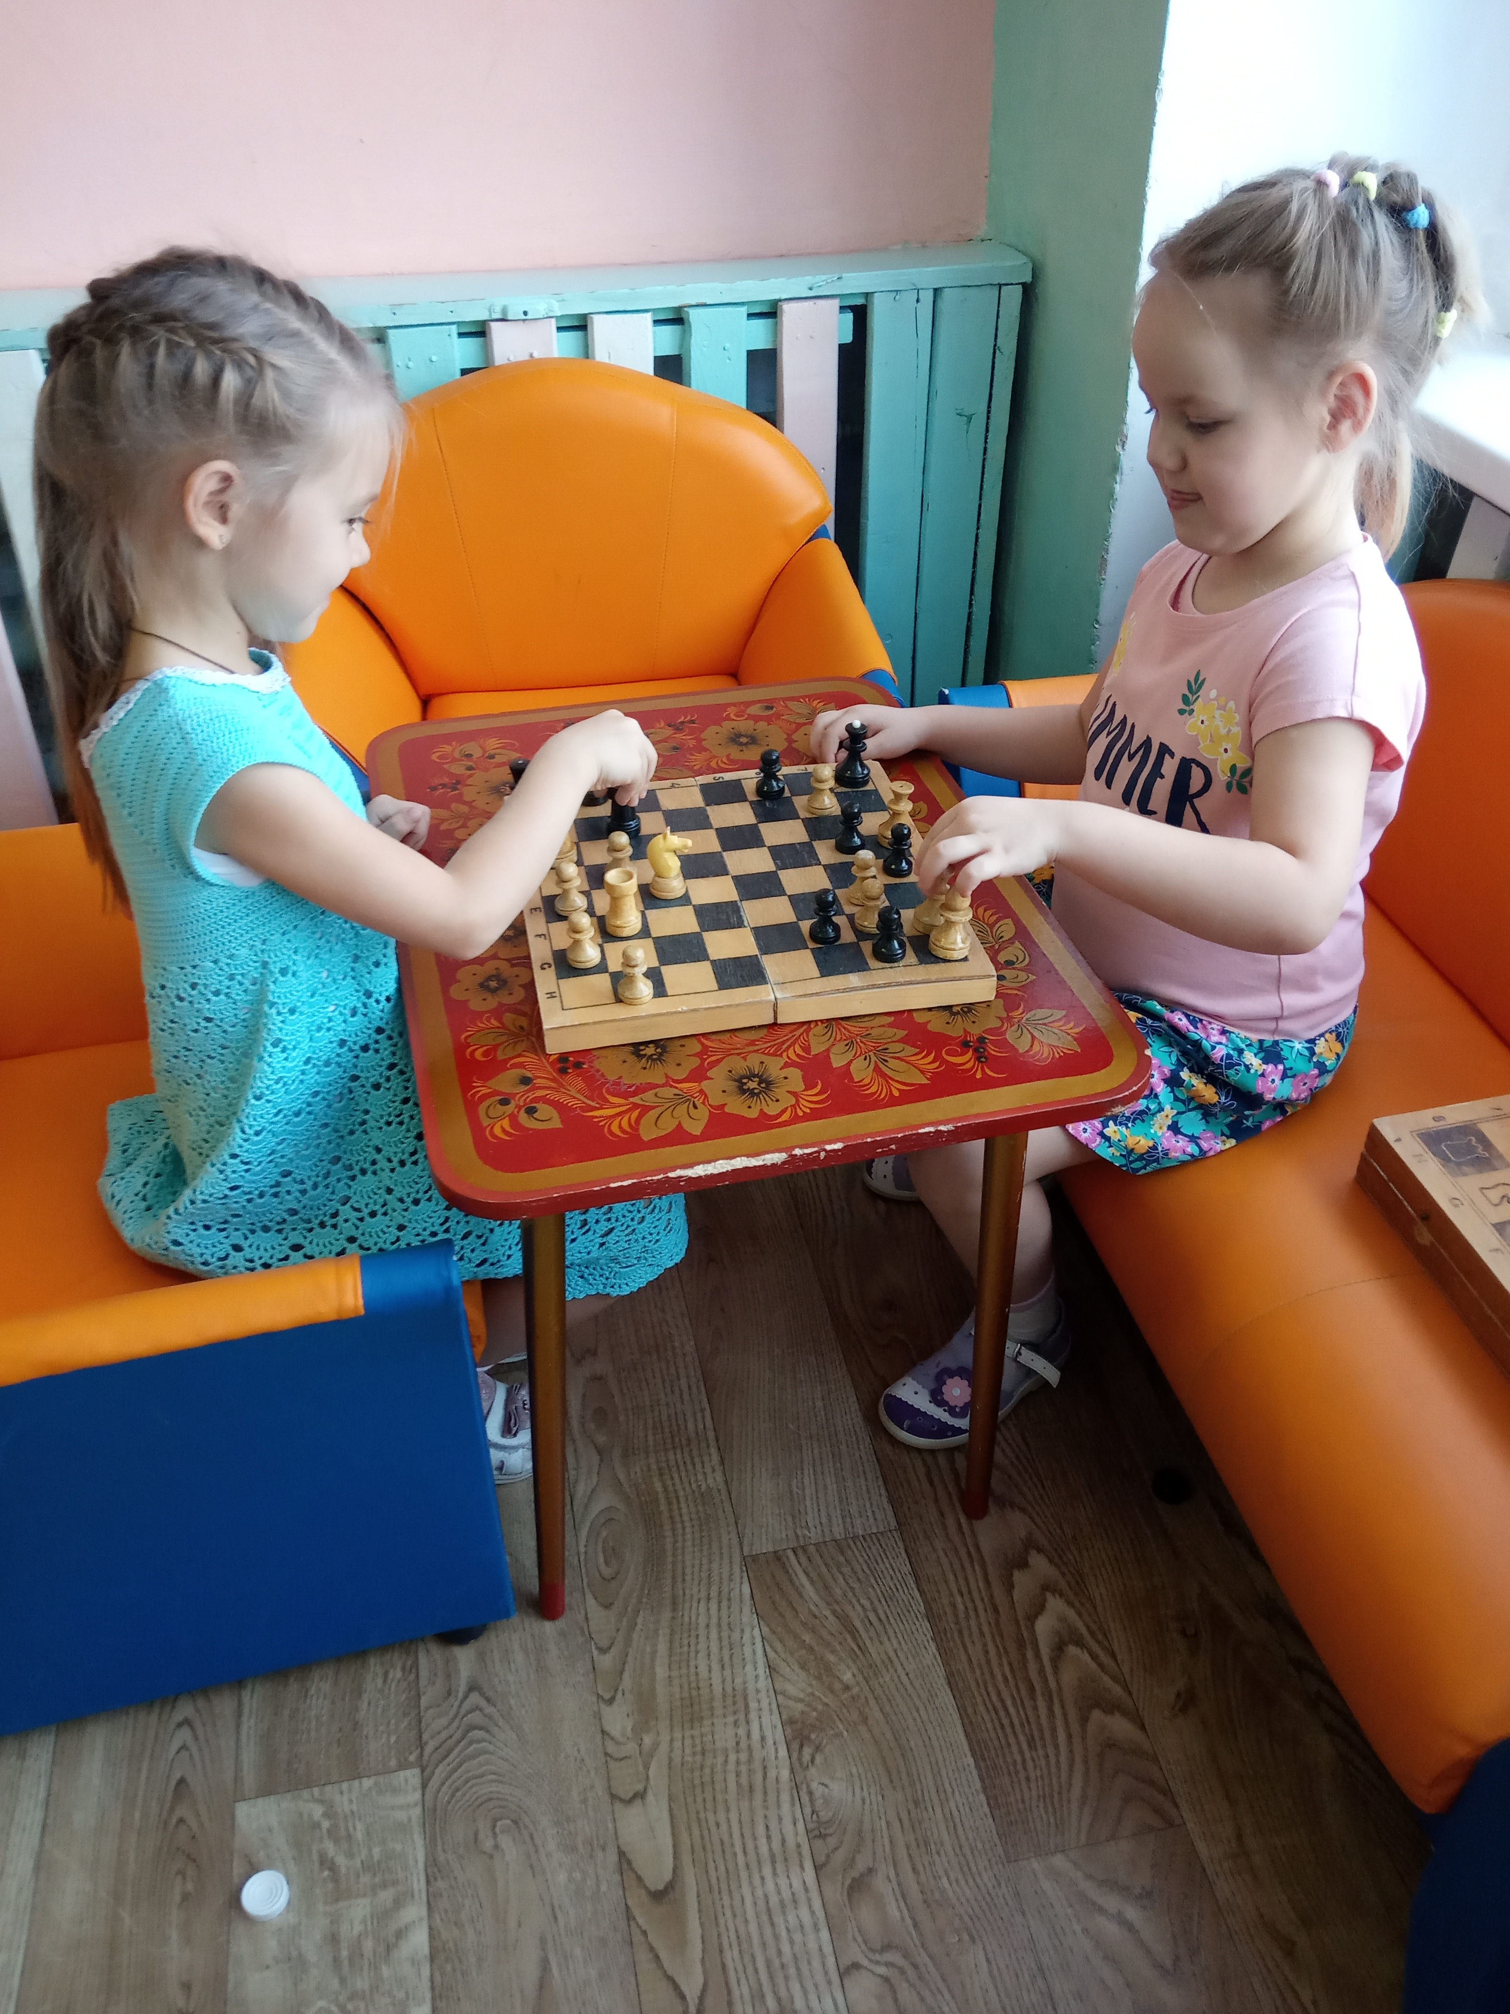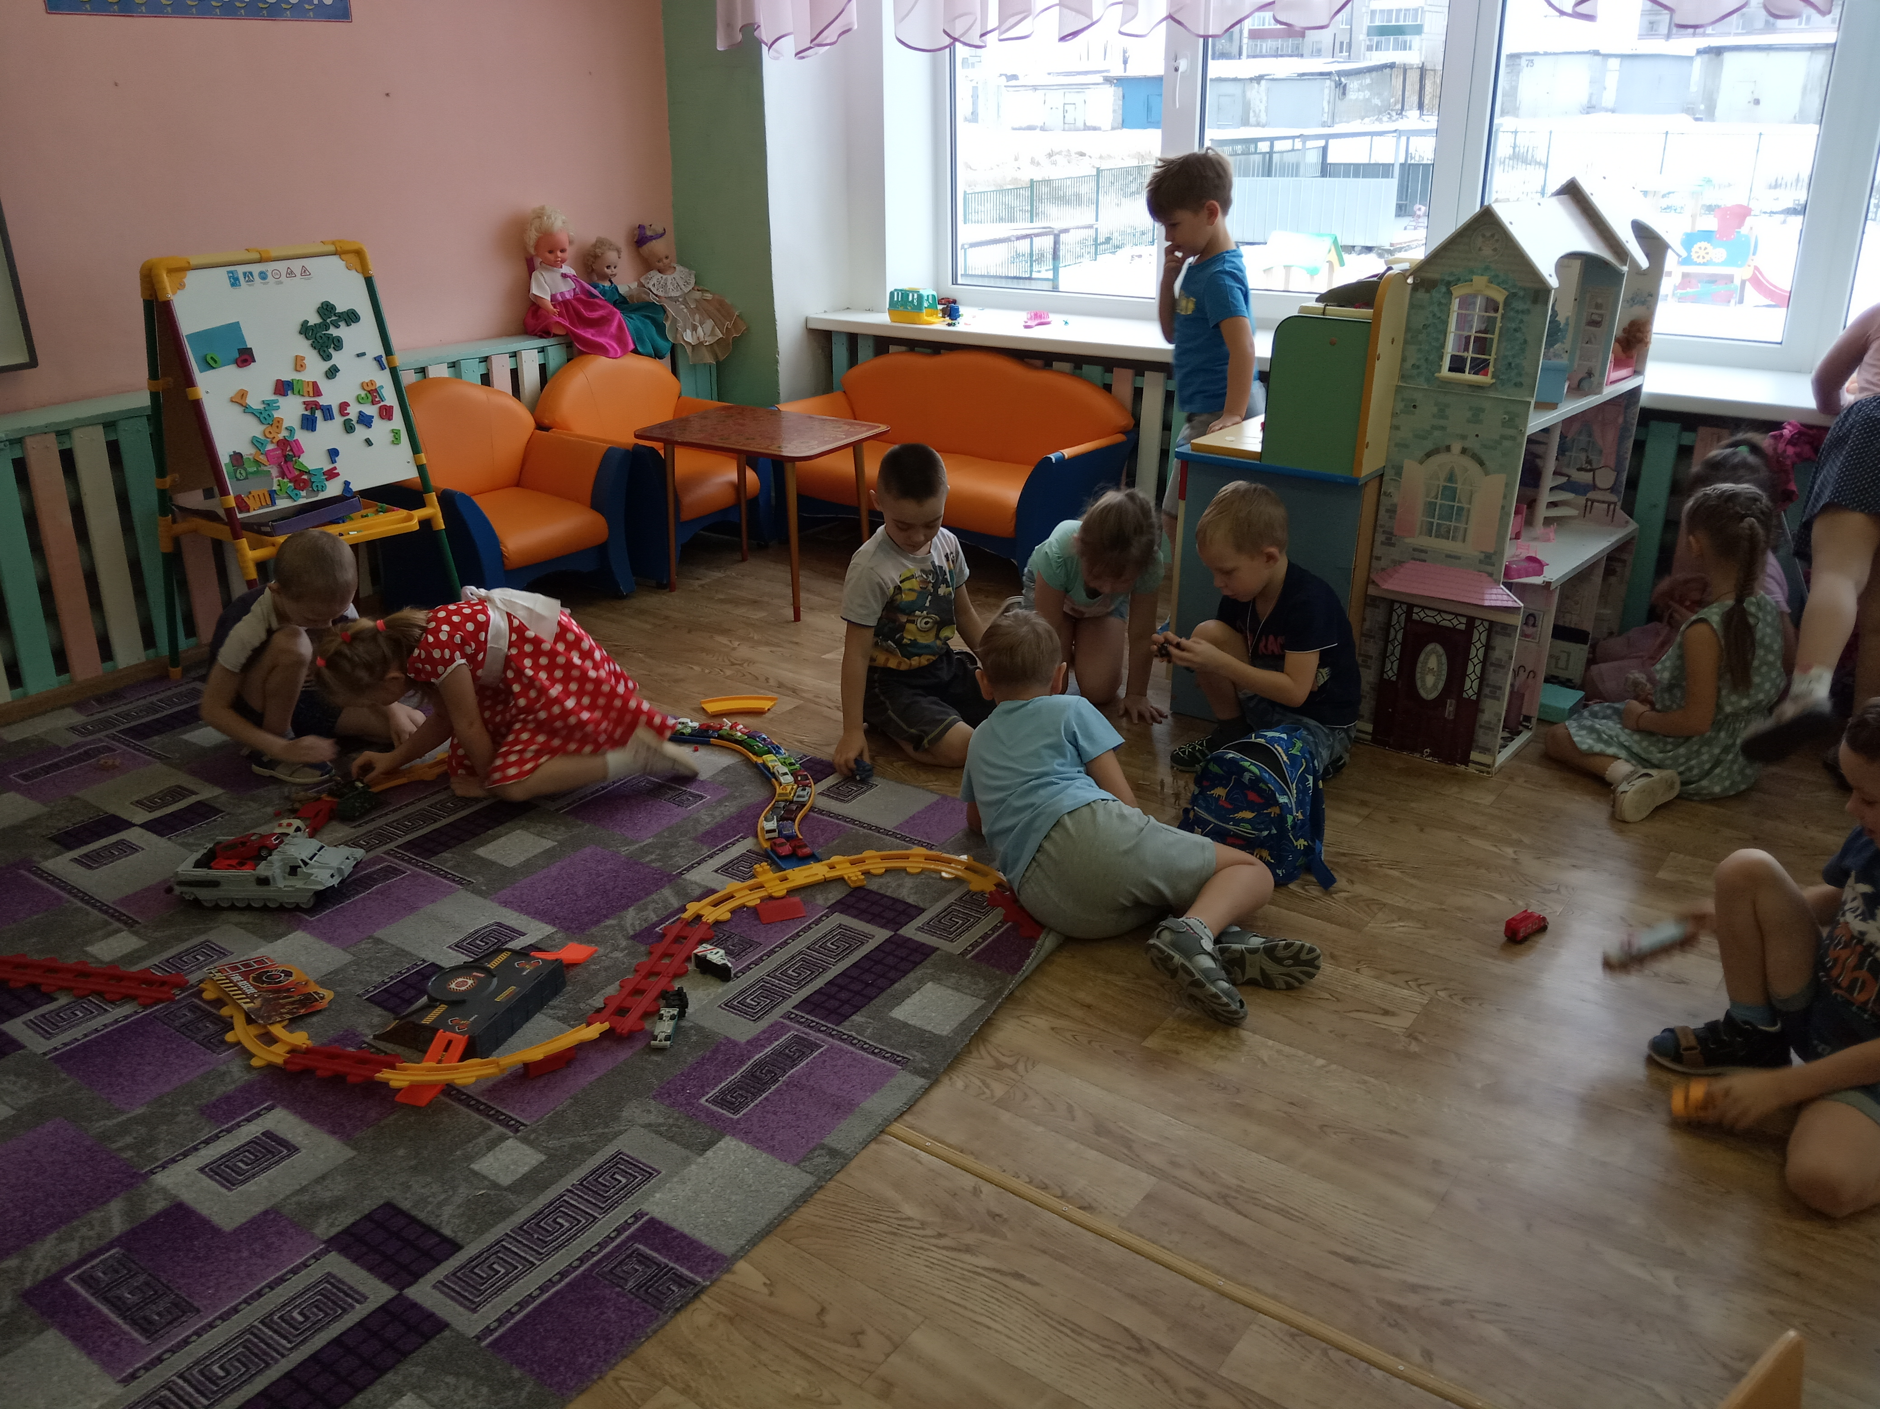
Приложение к Паспорту объекта
Аналитическая справка-анкета «Самооценка предметно-развивающей среды»
Возрастная группа Старшая группа дети 5-6 лет
Воспитатели Бобрик Наталья Анатольевна, Уймина Ирина Сергеевна
Показатель |  | Краткое описание (показатели должны подтверждаться в презентации и (или) в паспорте с указанием страницы или номера слайда)
Соответствие развивающей среды группы возрастным особенностям
Разработана модель РППС, в соответствии с тематическим планированием ДОУ. |  | Стр 4
ППРС соответствует возрастным особенностям группы |  | Стр 8,9,10.  Слайд 5,6,8,9.
Соответствие пространства группового помещения соотношению: сектор активной деятельности (50%); сектор спокойной деятельности (20%); рабочий сектор (30%):
Групповое пространство разграничено по секторам; |  | Слайд6,8,9.
Трансформируемость среды; |  | Стр 7
Соответствие оборудования и материалов эстетическим требованиям:
Игровое оборудование (игрушки) соответствует психолого-педагогическим и эстетическим требованиям; |  | Слайд 4,8,9,11.
Цветовая гамма группы соответствует требованиям эстетики и обеспечения психологического комфорта ребенка; |  | Слайд 2,3,4,9,10,11,16.  Стр 7
Присутствие в оформлении интерьера ДОУ продуктов детской деятельности; |  | Слайд 11.
Единство стиля в оформлении группы; |  | Слайд 2,3,4,9,10,11,16.
Организация в ДОУ мониторинга развивающей предметно-пространственной среды:
Имеется план обновления РППС на учебный год по результатам мониторинга на начало года |  | Стр 10
Наличие типов игрового оборудования для учебно-материального обеспечения:
Мебель как организующий элемент предметно-пространственной среды; |  | Стр 7
Предметная среда для игровой деятельности |  | Слайд 9
Предметная среда для продуктивной деятельности |  | Слайд 6,7,8.
Предметная среда для познавательно-исследовательской деятельности |  | Слайд 11,12
Предметная среда для организации двигательной активности детей |  | Слайд 16
Создание информационного пространства для родителей:
Содержание информационных материалов для родителей, эстетика оформления, материалы, отражающие включение родителей в образовательный процесс | Слайд 3
Участие родителей (законных представителей) в создании РППС
Соблюдение принципов РППС в соответствии с ФГОС ДО:
- насыщенность  - содержательность  - вариативность  - полифункциональность  - безопасность  - трансформируемость  - доступность |  | Стр 5-6  Слайды 2-16

Паспорт предметно – пространственной старшей группы
№ | Наименование | Количество на группу | факт
1 | Шнуровки различного уровня сложности | 2 | +
2 | Плоскостные игры-головоломки | 5 | +
3. | Логические пазлы | 5 | +
4 | Плоскостной театр | 2 | +
5. | Домино | 2 | +
6. | Лото деревянное | 2 | +
7 | Мозайка из пластика с основой со штырьками и плоскими элементами 4-х цветов | 1 | +
8 | Мозайка традиционная | 1 | +
9 | Кубики складные из 9-ти частей | 1 | +
10 | Набор счетного материала | 2 | +
11 | Лото по разным тематикам | 2 | +
12 | Набор для построения произвольных геометрических фигур | 1 | +
13 | Блоки Дьениша | 1 | +
14 | Комплекты настольно-печатных игр для старшей группы | 12 | +
15 | Конструкторы Лего | 3 | +
16 | Наборы фигурок животных с реалистичными изображением и пропорциями | 4 | 1+
17 | Пластмассовый конструктор с разными конфигурациями | 1 | +
18 | Пробирки для экспериментов | 1 | +
19 | Микроскоп | 1 | +
20 | Настенный планшет «Мы дежурим» | 1 | +
21 | Комплект книг для старшей группы | 1 | +
22 | Лейка пластмассовая | 1 | +
23 | Служебные машины разного назначения | 3 | +
24 | Грузовые и легковые автомобили среднего и малого размеров | 6 | +
25 | Матрешка из 7-ми частей | 1 | + -
26 | Кукла в одежде | 5 | +
27 | Кукла по профессиям | 3 | 1+
28 | Комплект приборов домашнего обихода | 2 | +
29 | Набор медицинских принадлежностей в чемодане | 1 | +
30 | Фартук детский для дежурства | 2 | +
31 | Наборы пальчиковых игр по сказкам | 3 | +
32 | Трафареты для рисования | 10 | +
33 | Доска по работе с пластилином | 20 | +
34 | Набор музыкальных инструментов | 1 | +
35 | Елка искусственная | 1 | +
35 | Мячи массажерные | 15 | 7+
36 | Скакалка | 10 | 5+
37 | Мешочки для метания | 15 | 8+
38 | Макет проезжей части | 1 | +
39 | Комплекты костюмов для ряжения | 1 | +
40 | Маски-шапочки | 15 | +-
41 | Костюмы для детей народные | 2 | +
42 | Карта России | 1 | +
43 | Стол для ручного труда | 2 | +

План обновления РППС в группе на 2020-2021 учебный год.
Месяц | Образовательная область | Оснащение
Ноябрь | Познавательное развитие | - Набор для игры с песком 1  - Простые весы 1  - Конструктор металлический с разными конфигурациями болтов и гаек при соединении 1  - Конструктор с набором элементов по теме «Стройка» 1  - Кукла - младенец среднего размера 2  - Комплект белья для кукол младенцев 1
Декабрь – Февраль | Познавательное развитие | - Танграм1  - Карточки с заданиями к танграмму 1  - Макет пожарного щита 1  - Оформление для группы на зимнюю тематику Пополнение макета « Жители леса»  - Телескоп 1  - Объемная игра головоломка на комбинаторику из кубиков с цветными гранями 1
Март - Апрель | Физическое развитие | - Султанчики 10  - Оформление для группы на весеннюю тематику
 | Художественно - эстетическое развитие | - Ширма 1
Май |  | - Глобус 1  - Пособия и экспонаты по прикладному искусству

